活動主題：95學年度校慶運動會暨成果發表會
活動時間 | 96.01.20
活動地點 | 運動場、籃球場
參與人員 | 全校師生
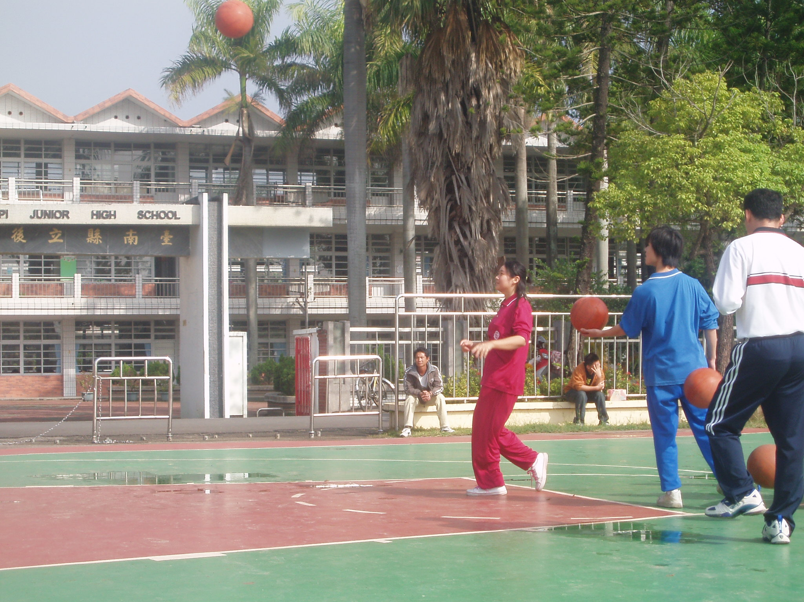 |  | 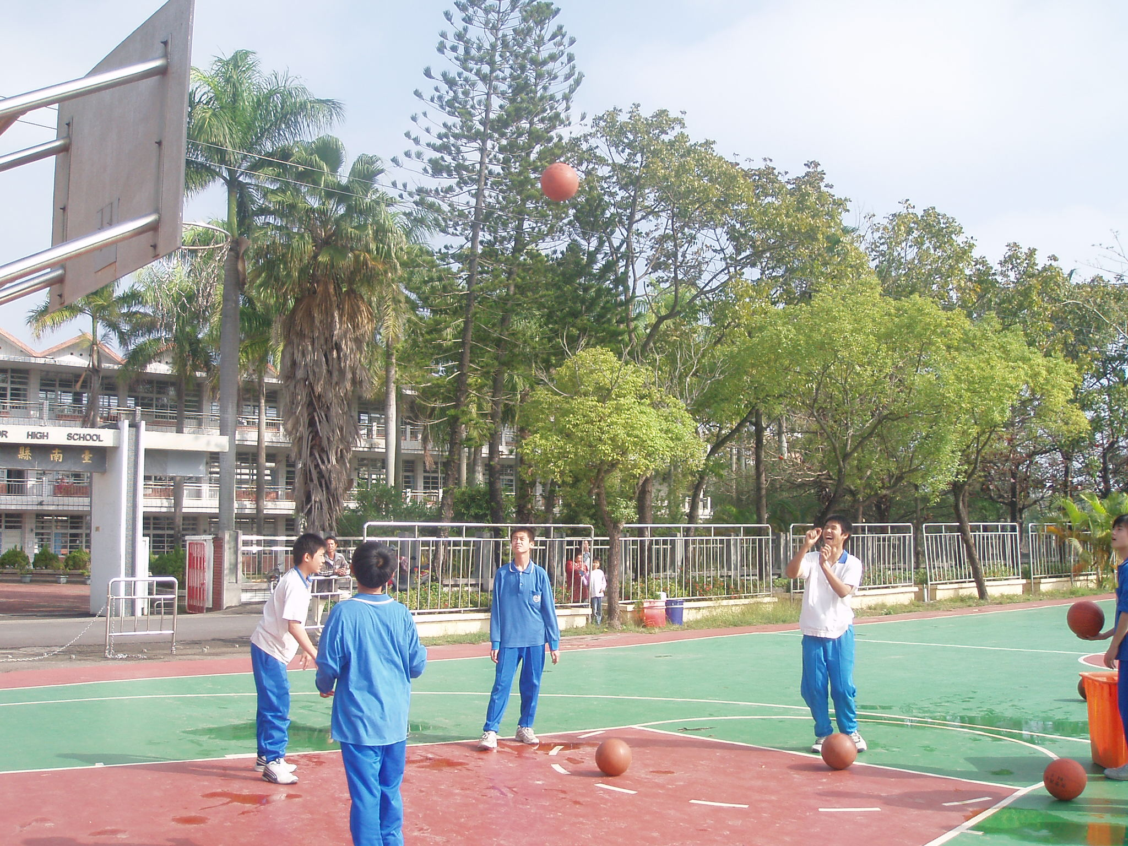
定點投籃 |  | 定點投籃
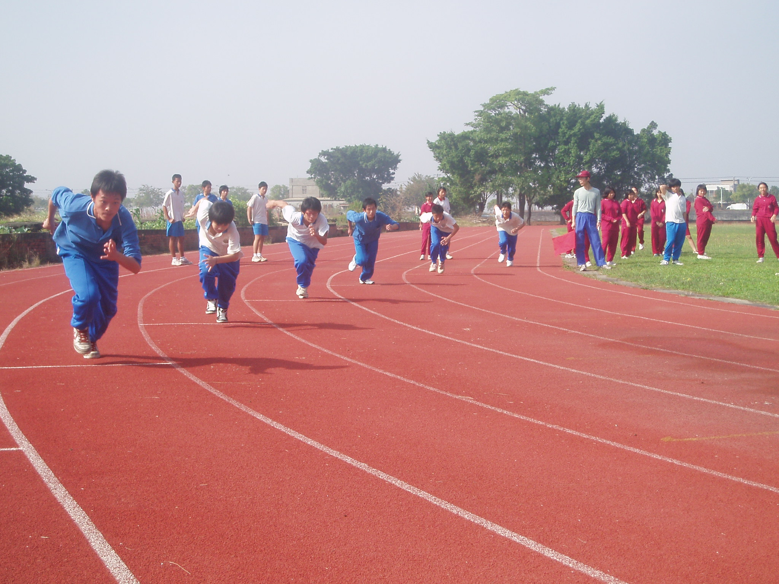 |  | 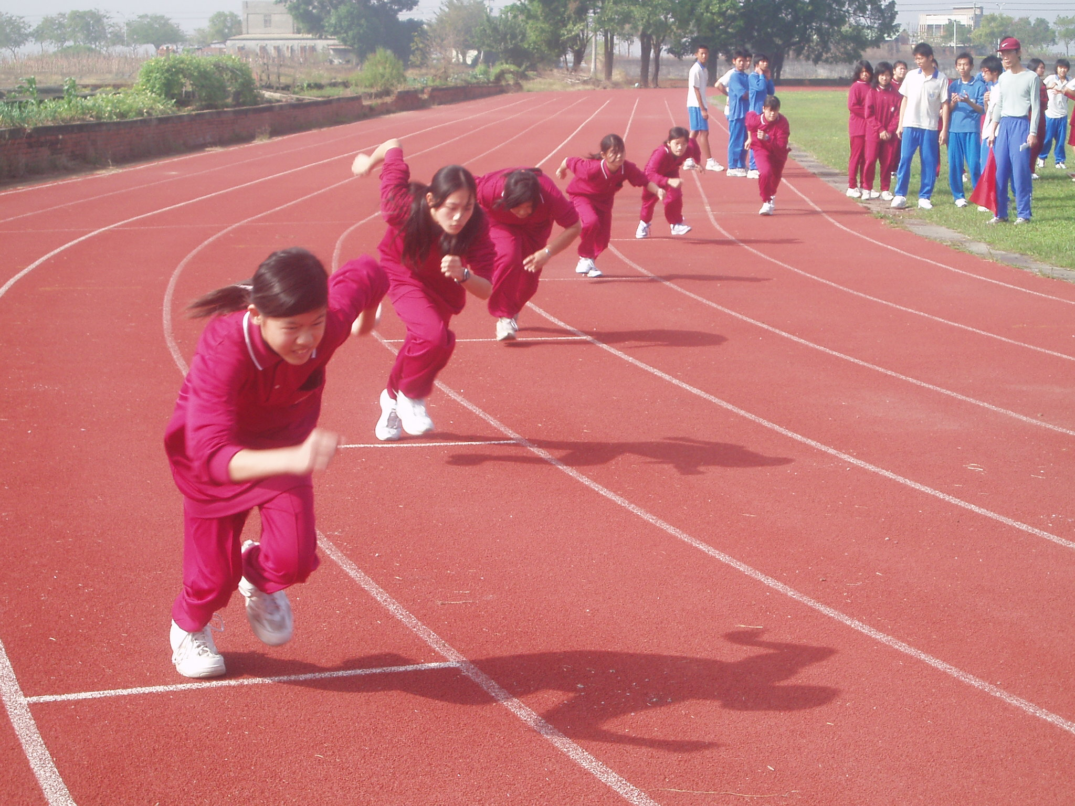
200公尺徑賽 |  | 200公尺徑賽
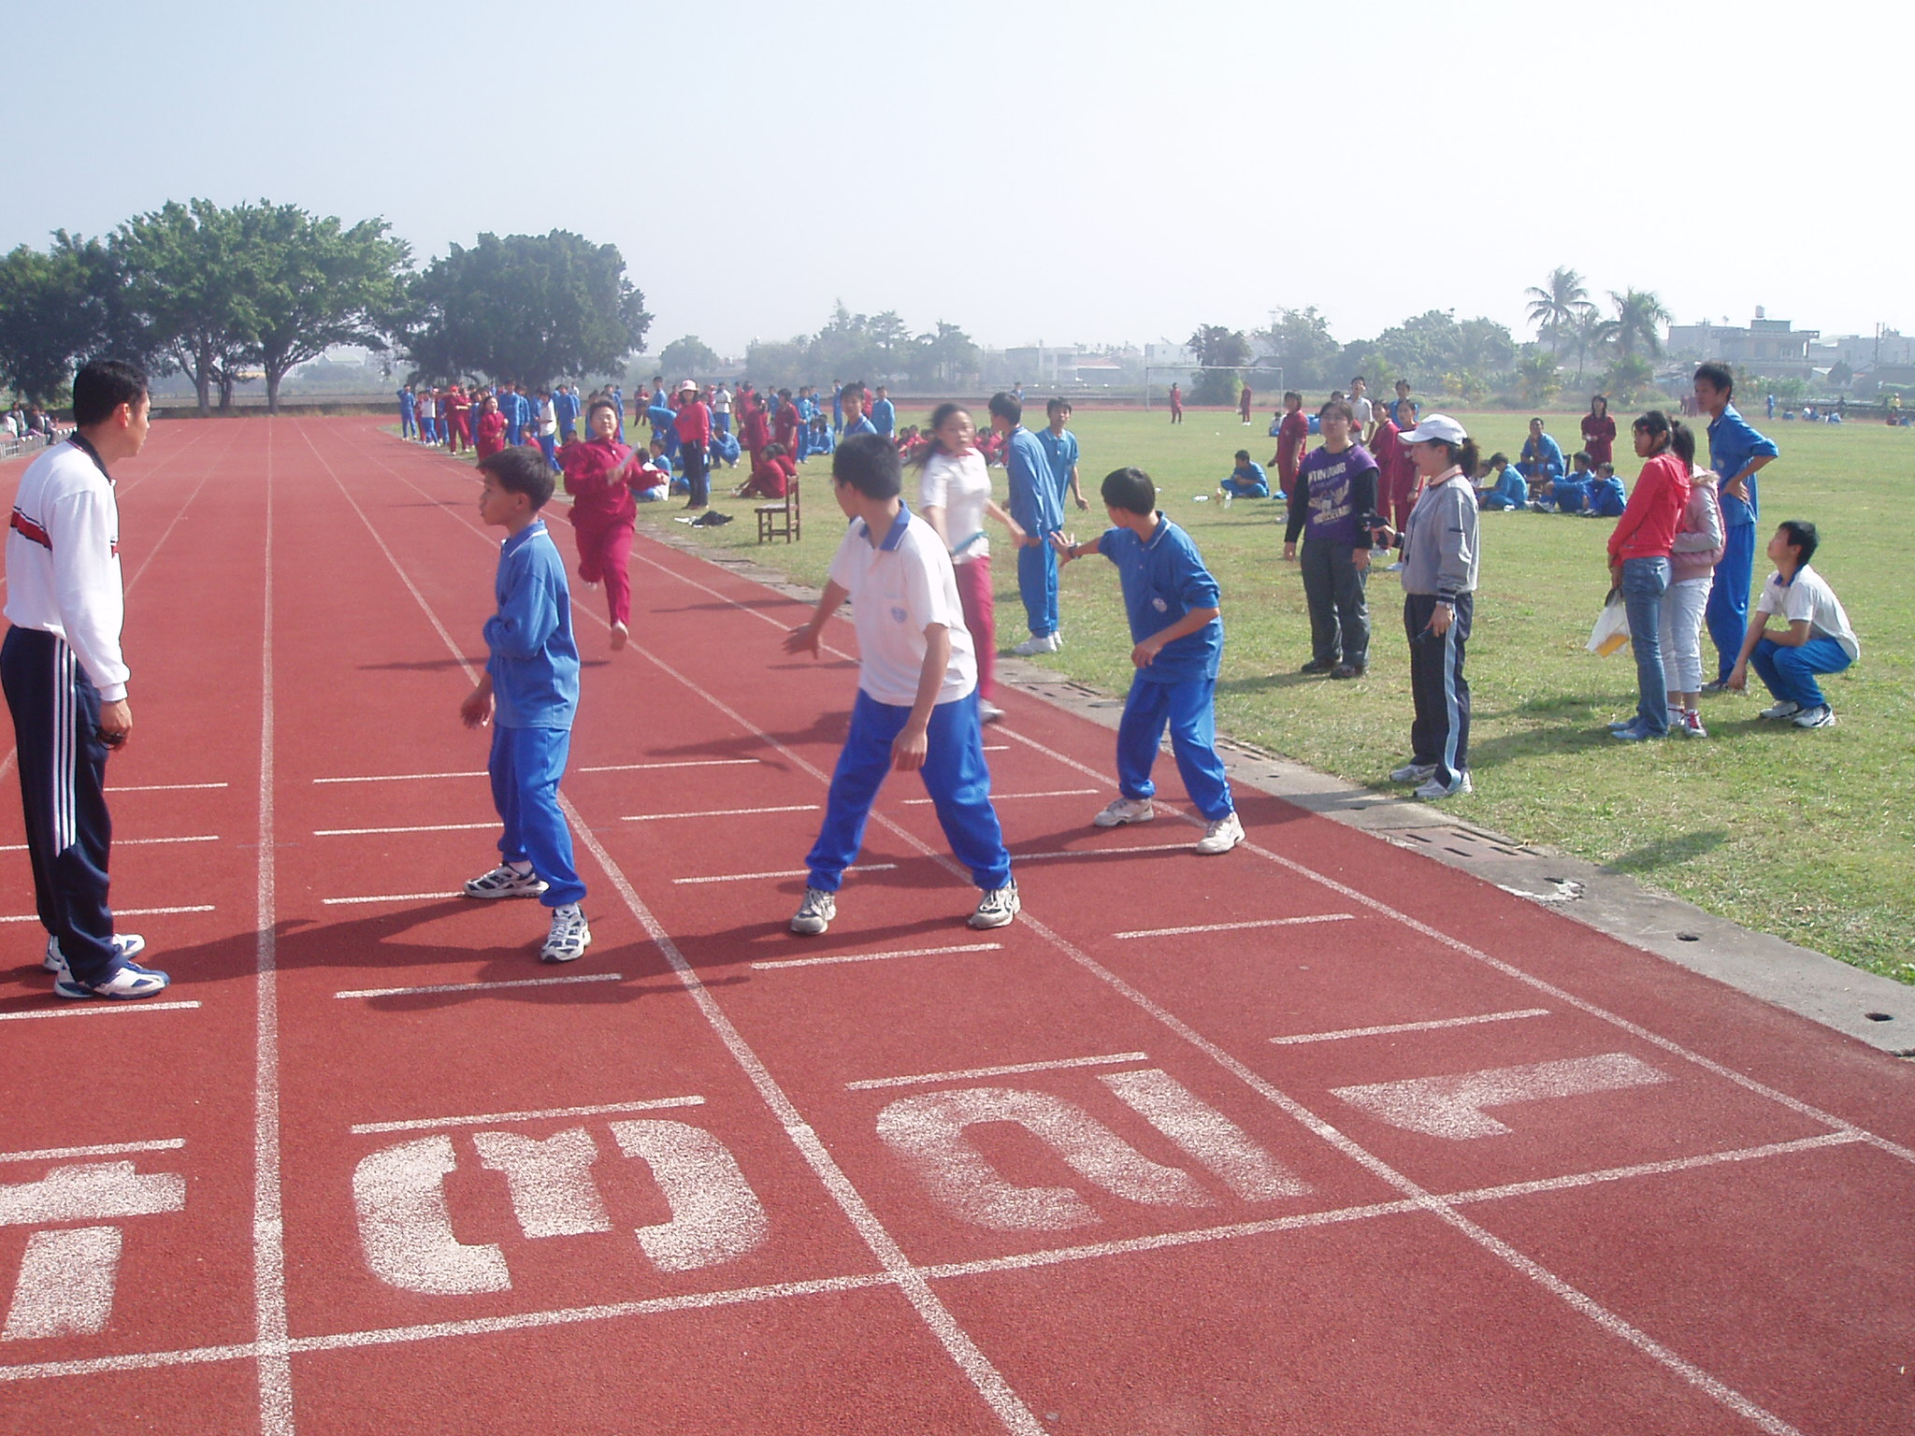 |  | 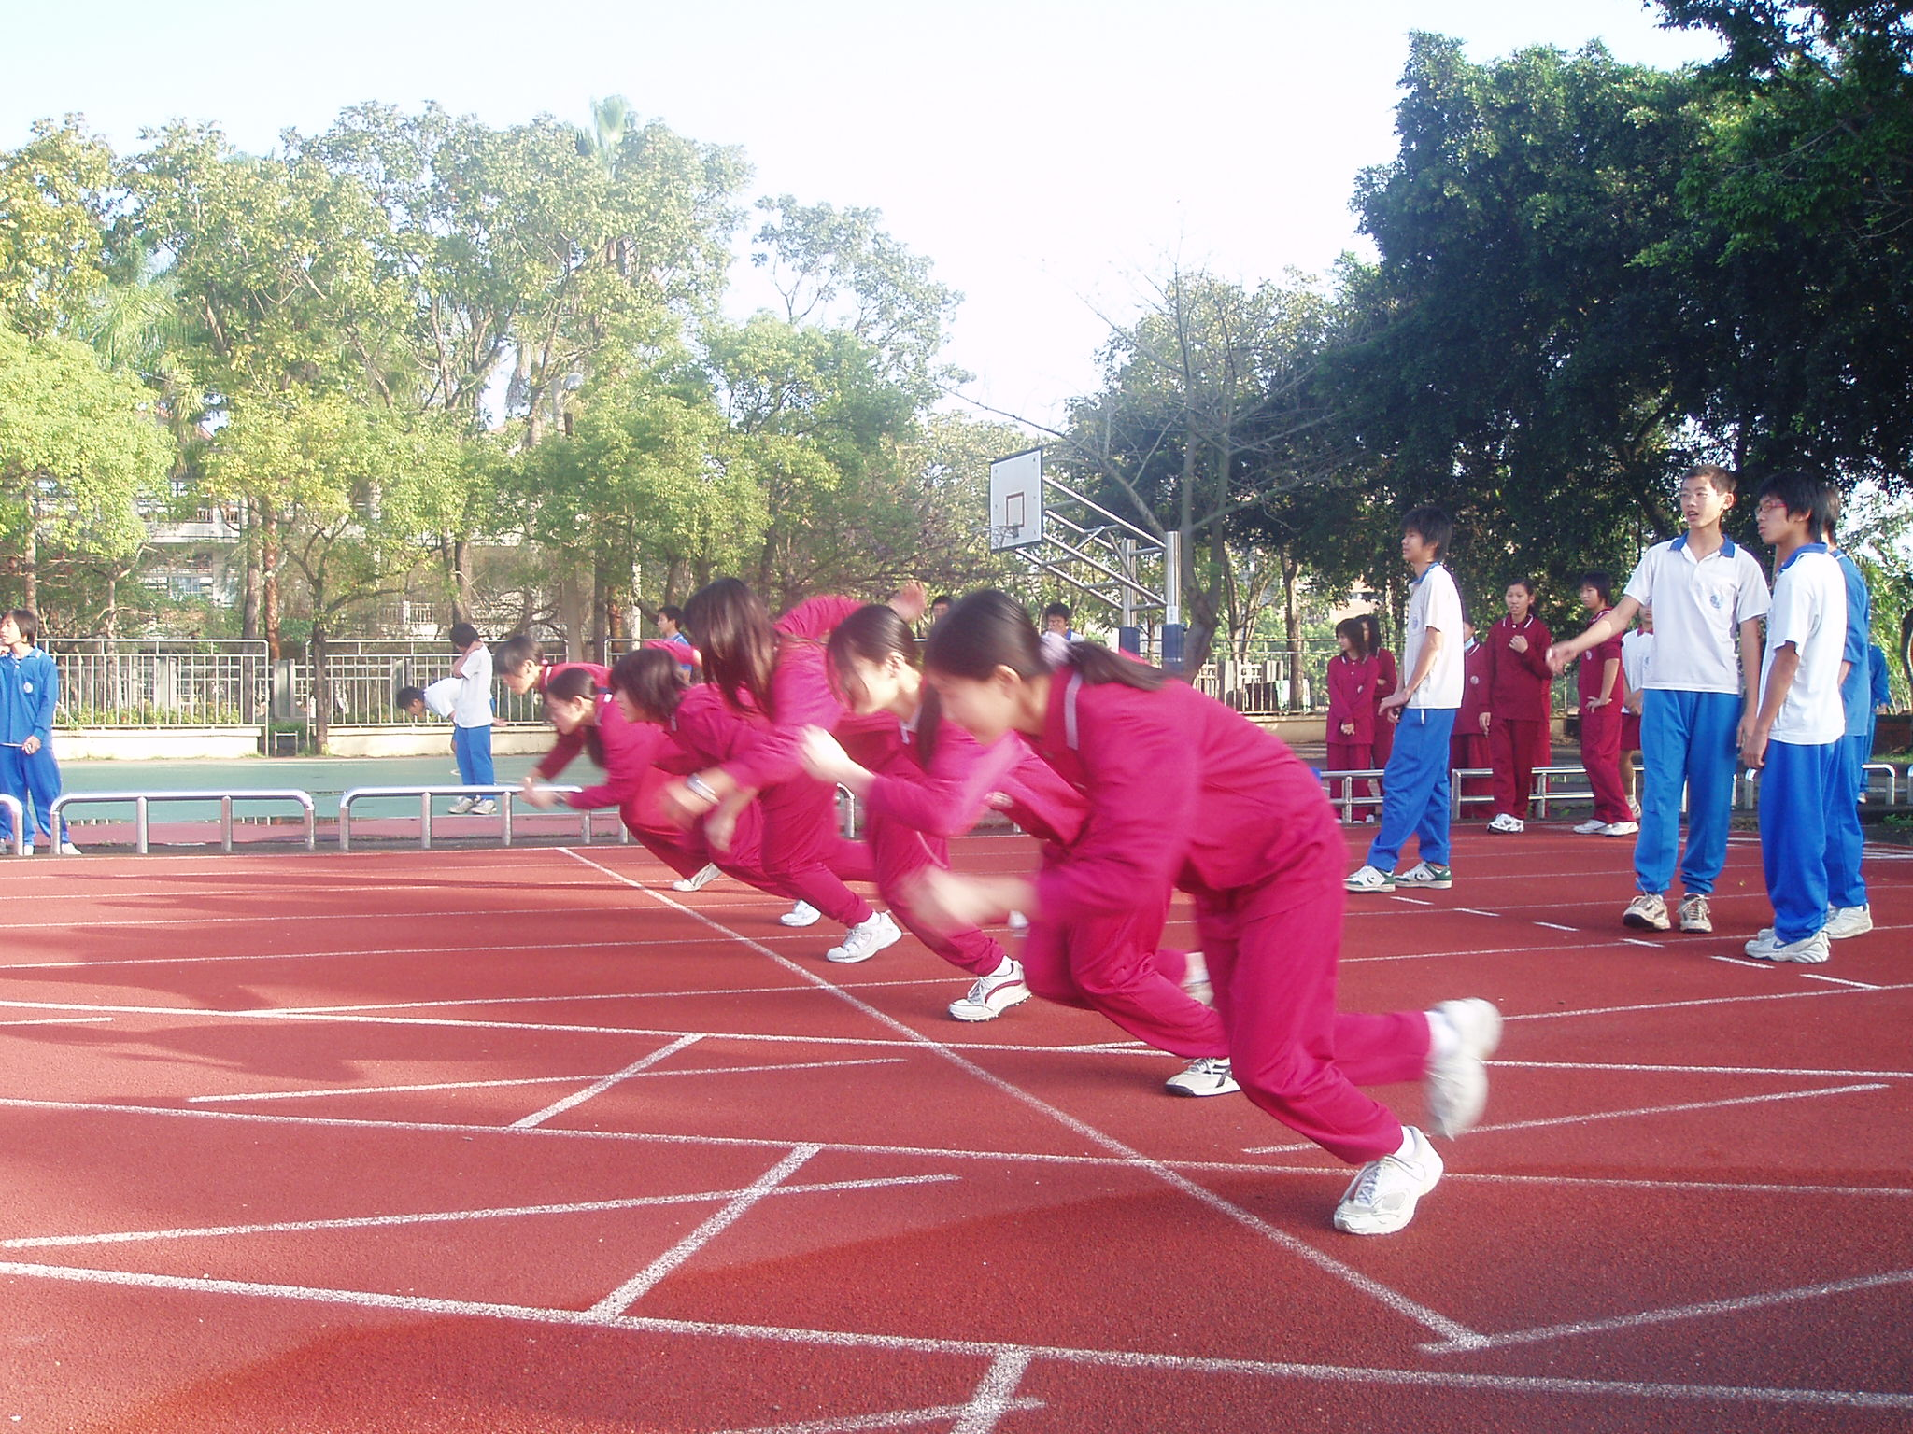
大隊接力 |  | 100公尺徑賽

